MATEMATIKA Výsledky 11.5. – 15.5.2020

PRACOVNÍ SEŠIT:

2/3,5
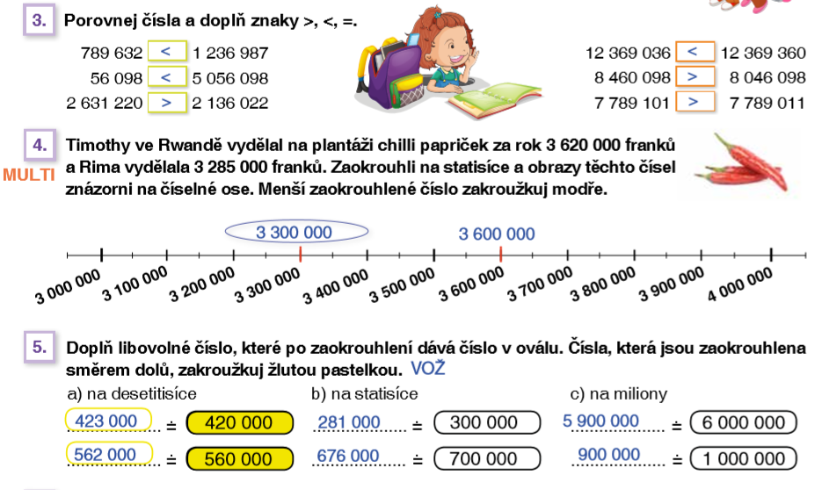

3/1

6 / 7, 8

11/1,3

13/4

14/1

16/1

18/2,3

UČEBNICE:

133/6
816 450 4 298 141 3 877 688 3 319 794 1 386 126

150/9 - 1. sloupec
5 470 – zb. 5
9 052 – zb. 5

